IIS6上ASP程式出現的問題及解決方式—2010-05-14

為了將網頁主機硬體更新，並將作業系統由Windows 2000 Server 更新成Windows 2003 Server版，相關設定完成後，測試「校內專區」的時候，出現下面的錯誤訊息

（1）無法使用上層目錄..的解決方式
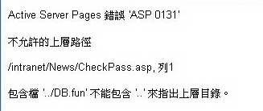 | 有關 Active Server Pages 錯誤 'ASP 0131'  不允許的上層路徑  這種錯誤，是因為 IIS 6.0 的預設值是沒有打開的
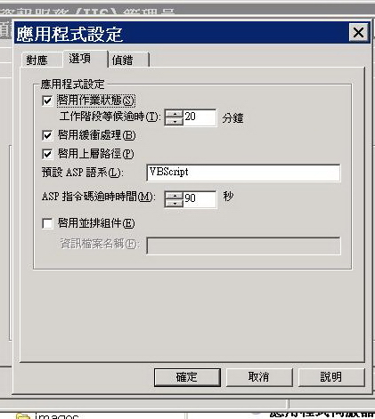
【解決方式】
- IIS 控制台 --> 網站名稱 --> 右鍵內容 --> 主目錄 --> 設定 --> 選項 --> 啟用上層路徑-->確定後退出即可 (試看看)

（2）IIS上傳時出現的錯誤訊息

2-1解決上傳元件的問題
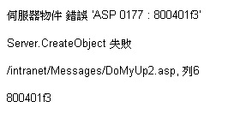
- 根據訊息對應ASP的原始檔，研判應該是上傳元件BASP21的問題，因此去找尋相關的解決方法
- 在「市網中心的討論區有找到相關的問題（2003的IIS與BASP21元件）（網址http://web.tp.edu.tw/phpBB3/viewtopic.php?f=3&t=992）相關內容見附件一」
- 根據上面的方法，COPY六個檔案過去並註冊，但是當上傳超過200K的檔案時，又出現下面的問題

2-2解決上傳200K大小的問題
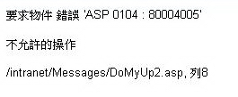
- 後來在「修正ASP 0104 : 80004005問題--馬克斯的實驗室（http://www.moodygarden.net/user1/5/2009123083430.html）」找到解決方法
修正ASP 0104 : 80004005問題----[ 2009/12/30 上午 08:34:00 | By: 馬克斯 ]
ASP 0104 : 80004005 (win2003 ASP上傳大小限制)
問題：WIN2003無法上傳較大的檔案「Request 對像 錯誤 \』ASP 0104 : 80004005\』
解決方案：
1.先打開控制台->系統管理工具->服務
2.關閉iis admin service服務
3.找到C:\windows\system32\inesrv\下的metabase.xml檔案
4.用記事本打開後，找到ASPMaxRequestEntityAllowed 的這一行，預設為204800，即是200K，把它改為20480000 (20M)
5.然後重新啟動iis admin service服務 和 WWW服務

參考資料：
- Showless(2006/9/16)。BASP21在2003有兩種安裝方式。北市資訊人員交流平台--市網中心討論區-- 討論區首頁 ‹ 作業系統 ‹ windows技術討論。2010年5月14日，取自http://web.tp.edu.tw/phpBB3/viewtopic.php?f=3&t=992&start=0。
- 馬克斯（2009/12/30）。修正ASP 0104 : 80004005問題。2010年5月14日，取自http://www.moodygarden.net/user1/5/2009123083430.html。

附件一

BASP21在2003有兩種安裝方式---showhss發表的：
＝＝＝＝＝＝＝＝＝＝＝＝＝＝＝＝＝＝＝＝＝＝＝＝＝＝＝＝＝＝＝＝＝
copy BASP21的六個元件，再執行註冊
詳見agee兄發表的文章
---------------------------------------------------------------------------------------------
(1) BASP21的組成為以下主要6個檔-可以從原始網站下載：

http://www.hi-ho.ne.jp/babaq/eng/basp21.html
- BASP21.DLL Main COM Component
- BSMTP.DLL for SMTP/POP3 Engine
- BREGEXP.DLL for Regular Expression Engine
- BCOUNT.DLL for Counter Engine
- BSENDM.EXE Command Line SendMail Engine
- BINETX.DLL HTTP/FTP Engine

將這六個檔直接COPY到windows或winnt\system32\下
執行regsvr32 %systemroot%\system32\Basp21.dll即可

這六個檔我放在這 http://w3.nhps.tp.edu.tw/asp/BASP21-2003-0211.rar
--------------------------------------------------------------------------------------------------

(2) 直接到BASP21官方網站下載BASP21-2003-0211.exe直接安裝即可
http://www.hi-ho.ne.jp/babaq/basp21.html
下載BASP21-2003-0211.exe (1.44MB) 2003/02/11 Update!直接安裝
但他是日文版，安裝時會出現日文，只要安下一步，即可安裝完成，
並且可正常使用！（我現在都是用這個！）

